О цифровом наземном эфирном телевизионном вещании
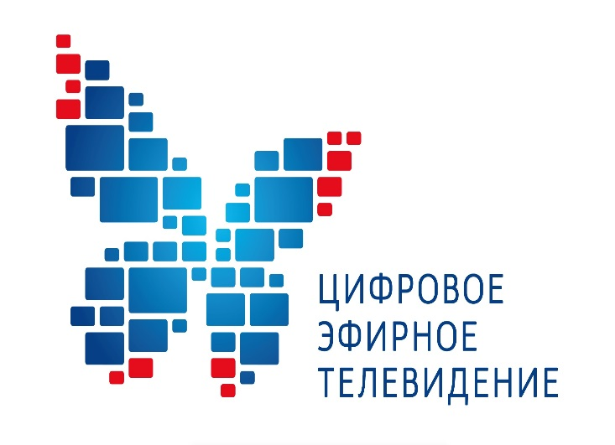

В рамках федеральной целевой программы «Развитие телерадиовещания в Российской Федерации» на 2009 – 2018 годы» (далее – Программа), утвержденной постановлением Правительства Российской Федерации
от 3 декабря 2009 года № 985 осуществляется переход на цифровое теле и радиовещание.
В рамках Программы филиалом ФГУП «Российская телевизионная и радиовещательная сеть» «Иркутский областной радиотелевизионный передающий центр» на территории Иркутской области создана сеть цифрового эфирного телевизионного вещания, включающая 152 передающих станции. Охват населения Иркутской области, согласно системному проекту, составляет 96,8 % населения области. Данный показатель соответствует целевым индикаторам Программы: доля населения, имеющего возможность приема общероссийских обязательных общедоступных телеканалов и радиоканалов, - не менее чем 95% в каждом субъекте Российской Федерации.
Тем не менее, Программа предусматривает доступ к теле и радиоканалам в цифровом формате для 100% жителей Российской Федерации. Стопроцентный показатель охвата может быть достигнут с помощью других (не эфирных) способов распространения телесигнала.
В населенных пунктах, расположенных вне зоны цифрового эфирного наземного вещания – 3,2% населения области, предполагается обеспечение телевизионного сигнала с помощью непосредственного спутникового вещания.
Правительством Российской Федерации определены спутниковые операторы («НТВ+», «Триколор ТВ») которые будут бессрочно и бесплатно транслировать на территориях, не охваченных эфирным цифровым сигналом, каналы двух мультиплексов.
Жителям Иркутской области доступны 10 цифровых телеканалов и три радиоканала в первом мультиплексе (РТРС-1): «Первый канал», «Россия 1», «Матч ТВ», НТВ, «Петербург-5 канал», «Россия К», «Россия 24», «Карусель», «Общественное телевидение России», «ТВ-Центр», «Радио России», «Маяк», «Вести ФМ».
В составе первого мультиплекса осуществляется вещание региональных программ ГТРК «Иркутск» с включением в каналы «Россия 1», «Россия 24» и «Радио России».
Вещание второго мультиплекса (РТРС-2): («СТС», «ТНТ», «РенТВ», «Пятница», «Спас», «Домашний», «Звезда», «ТВ3», «Мир», «МузТВ») ведется в городах с населением более 50 тыс. человек. Остальные объекты сети вещания второго мультиплекса переведены в режим ожидания до конца
2018 года.
Жителям Иркутской области, проживающим в зоне покрытия цифровым эфирным наземным телевизионным вещанием, для приема телевизионного сигнала необходимо оборудование со следующими характеристиками: антенна дециметрового диапазона (коллективная или индивидуальная, наружная или комнатная), телевизор или телевизионная приставка поддерживающая стандарт вещания DVB-T2. Стоимость оборудования (цифровая приставка) составляет от 700 руб.
Жителям, проживающим вне зоны покрытия цифровым эфирным наземным телевизионным вещанием, необходимо приобрести спутниковое приемное оборудование операторов «НТВ+» или «Триколор ТВ».
Цифровое эфирное телевидение – это новый этап развития телевидения во всем мире, который приходит на смену аналоговому телевещанию. Аналоговое телевидение значительно уступает цифровому в качестве картинки и звука и при этом требует большого частотного ресурса в связи с чем дальнейшее развитие «аналога» технически и экономически нецелесообразно. С 2019 года аналоговое телевидение будет постепенно вытесняться «цифрой» вплоть до полного отключения, как это уже сделано во многих странах мира. Цифровой эфирный сигнал доступен вне зависимости от удаленности и размера населенного пункта. При этом в отличие от пользователей сетей кабельных и спутниковых операторов зрители цифрового эфирного телевидения не платят абонентскую плату за телепросмотр.
Более подробную информацию о вещании цифрового эфирного телевидения на территории Иркутской области Вы можете получить, обратившись в «Центр консультационной поддержки населения» по телефону: (3952) 34-40-58 или по телефону федеральной «горячей линии»
8-800-220-20-02 (звонок бесплатный).

